Estructura de Desglose
Del Trabajo (EDT)
[Adopción de mascotas online]
Fecha: [30/11/2024]

Tabla de contenido

Información del Proyecto 2
Vista Jerárquica 2
Vista de Árbol 3
Aprobaciones 3

Información del Proyecto
Empresa / Organización
Proyecto | Adopción mascotas online
Fecha de preparación | 30-11-24
Cliente | Agrupación Colitas Felices
Patrocinador principal | N/A
Gerente de Proyecto | Christian Lazcano

Vista Jerárquica
- Proyecto Adopción de mascotas Online
  - Fase 1
    - Definición visión de proyecto
    - Definir modelos iniciales interfaz de usuario
  - Fase 2
    - Documentación Project Charter
    - Programación orientada a usuario
    - Conexión BD a sistema
    - Realizar testing
  - Fase 3
    - Documentación Arquitectura
    - Programación orientada a administrador
    - Documentar casos de prueba
    - Integración sistema y puesta en producción
    - Realizar testing
  - Fase 4
    - presentación final de proyecto APT

Vista de Árbol
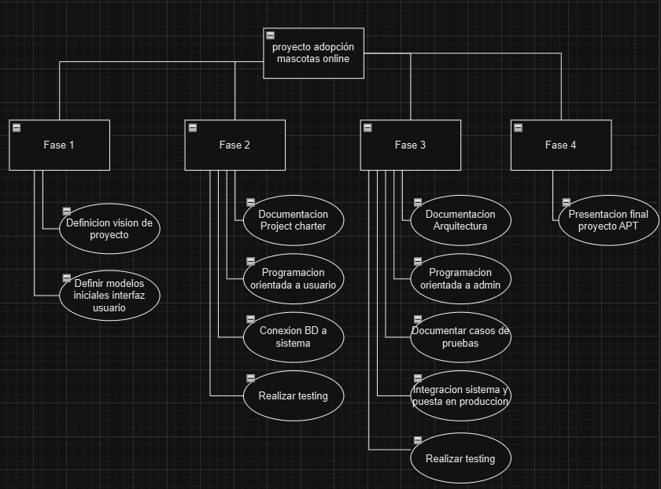

Aprobaciones
Aprobador | Fecha | Firma
Christian Lazcano | 30-11-24 | Chris.Lazcano
Benjamin Lopez | 30-11-24 | Ben.Lopez
Tomas Astudillo | 30-11-24 | Tom.Astudillo
Isaac Monsalve | 30-11-24 | Isaa.Monsalve

